Классификация файловых систем
По предназначению файловые системы можно классифицировать на следующие категории:
- Для носителей с произвольным доступом (например, жёсткий диск): FAT32, HPFS, ext2 и др. Поскольку доступ к дискам в разы медленнее, чем доступ к оперативной памяти, для прироста производительности во многих файловых системах применяется асинхронная запись изменений на диск. Для этого применяется либо журналирование, например в ext3, ReiserFS, JFS, NTFS, XFS, либо механизм soft_updates и др. Журналирование широко распространено в Linux, применяется в NTFS. Soft_updates - в BSD системах. Reiser4 не применяет журналирование, все операции в ней атомарны.
- Для носителей с последовательным доступом (например, магнитные ленты): QIC и др.
- Для оптических носителей — CD и DVD: ISO9660, ISO9690, HFS, UDF и др.
- Виртуальные файловые системы: AEFS и др.
- Сетевые файловые системы: NFS, SMBFS, SSHFS, GmailFS и др.

Задачи файловой системы
Основные функции любой файловой системы нацелены на решение следующих задач:
- именование файлов;
- программный интерфейс работы с файлами для приложений;
- отображения логической модели файловой системы на физическую организацию хранилища данных;
- устойчивость файловой системы к сбоям питания, ошибкам аппаратных и программных средств.
В многопользовательских системах появляется еще одна задача: защита файлов одного пользователя от несанкционированного доступа другого пользователя.

Специальные возможности файловых систем
Некоторые файловые системы обладают специальным возможностями, не входящими в стандартный набор функций.

Разделение прав доступа
Разделение прав доступа существует практически во всех файловых системах, использующихся на многопользовательских ОС. Как правило это возможность установить отдельные права доступа для владельца, группы владельца и остальных пользователей на чтение, запись и исполнение. Такая схема обычна для Posix-совместимых ОС.
В файловой системе NTFS возможна более гибкая настройка прав доступа (для каждого пользователя).

Шифрование
Шифрование — защита информации от считывания непосредственно с носителя, в обход ограничений прав доступа доступно в некоторых файловых системах. У NTFS шифрование — это одна из возможностей, пользователь может выбрать файлы и каталоги, которые он хочет зашифорвать. Некоторые файловые системы специально приспособлены для шифрования данных, это например CryptoFS, или PGPDisk.

Сжатие
Сжатие файлов может обеспечиваться как специальной фаловой системой для этого, так и дополнительной возможностью обычных ФС. Из некогда популярных можно упомянуть DriveSpace, систему, создававшую виртуальный сжатый диск под MS-DOS. Также, сжатие — одна из возможностей, предлагаемых NTFS. При этом файлы с точки зрения пользователя и приложений ничем не отличаются от несжатых, единственное различие — разница в скорости доступа (причём разница неоднозначная, с одной стороны требуется дополнительное процессорное время на сжатие/расжатие, с другой стороны есть выигрыш во времени считывания с носителя) и занимаемом пространстве.

Циклические файлы
Возможность создать циклически перезаписываемый файл (англ. rollover) — особенность некоторых файловых систем для AmigaOS. При дописывании в конец циклического файла он не увеличивается в размере, а теряет начало. Такая возможность предоставляет унифицированный механизм для ведения журналов (логов) в приложениях.

Восстановление удалённых файлов
Во многих файловых системах при удалении файла он не исчезает бесследно, а только получает отметку «удалён», что означает, что пространство, которое было занято файлом может быть повторно использовано для хранения другой информации. Как правило такие файлы, если поверх них ничего не записано можно восстановить специальными средствами.
Некоторые файловые системы (например Amiga SmartFileSystem) перемещают удалённые файлы в специальный каталог («:.recycled»), из которого их потом можно восстановить стандартным способом — копированием или перемещением. Полное же удаление файла производится лишь при нехватке места или при превышении лимитов.

Потоки
Возможность создания «потоков» файла — специальная возможность файловой системы NTFS. Поток — отдельный массив данных, связанный с файлом, но с доступом через специальный суффикс в пути к файлу. В этом потоки похожи на отдельные файлы, но отличаются тем, что копируются и удаляются вместе с основным потоком, а также имеют общие атрибуты.

Современные архитектуры файловых систем
Разработчики новых операционных систем стремятся обеспечить пользователя возможностью работать сразу с несколькими файловыми системами. В новом понимании файловая система состоит из многих составляющих, в число которых входят и файловые системы в традиционном понимании.
Новая файловая система имеет многоуровневую структуру на верхнем уровне которой располагается так называемый переключатель файловых систем (в Windows 95, например, такой переключатель называется устанавливаемым диспетчером файловой системы - installable filesystem manager, IFS). Он обеспечивает интерфейс между запросами приложения и конкретной файловой системой, к которой обращается это приложение. Переключатель файловых систем преобразует запросы в формат, воспринимаемый следующим уровнем - уровнем файловых систем.
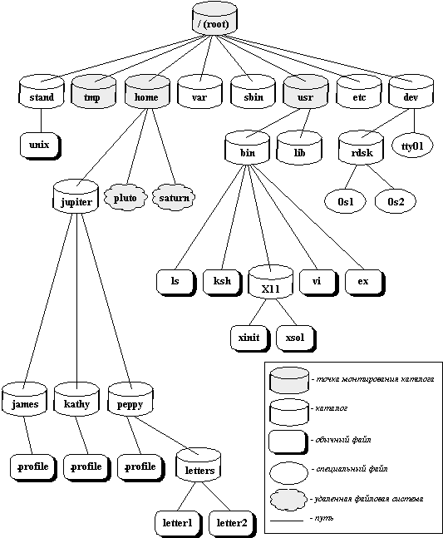

Файл с точки зрения файловой системы — запись на носителе, указывающая на блок (или блоки) информации на этом же носителе. В самом тривиальном случае файловой системы может и не быть (например, весь носитель представляет собою файл, структура которого определяется приложением). В наиболее сложных случаях файловая система может содержать в себе информацию о нескольких версиях файла, наличии пустых мест в файле, сжатии, шифрации, правах доступа к файлу. Точная интерпретация значений атрибутов зависит от операционной системы.

Операции с файлом
Условно можно выделить два типа операций с файлом - связанные с его открытием, и выполняющиеся без его открытия. Операции первого типа обычно служат для чтения/записи информации или подготовки к записи/чтению. Операции второго типа выполняются с файлом как с "объектом" файловой системы, в котором файл является мельчайшей единицей структурирования.

Операции, не связанные с открытием файла
Операции, не требующие открытия файла оперируют с его «внешними» признаками — размером, именем, положением в дереве каталогов. При таких операциях невозможно получить доступ к содержимому файла, файл является минимальной единицей деления информации.
В зависимости от файловой системы, носителя информации, операционной системой часть операций может быть недоступна.

Список операций с файлами
- Удаление файла
- Переименование файла
- Копирование файла
- Перенос файла на другую файловую систему/носитель информации
- Создание симлинка или хардлинка
- Получение или изменение атрибутов файла

